南京航空航天大学后勤集团饮食服务中心明故宫校区二食堂东侧隔油池设备改造

询 价 文 件

2023年03月

南京航空航天大学后勤集团饮食服务中心明故宫校区二食堂东侧隔油池设备改造
供应商：
我校 南京航空航天大学后勤集团饮食服务中心明故宫校区二食堂东侧隔油池设备改造 项目已具备实施条件，现邀请贵单位对该项目进行报价。
本次报价要求供应商提供有效的企业营业执照、资质证书、相关业绩证明复印件并加盖单位公章。
- 项目概况
南京航空航天大学后勤集团饮食服务中心明故宫校区二食堂东侧隔油池设备改造 项目已立项，项目估算价为9.80万元，资金来源为 自筹 ，现已落实。
- 项目内容、工期及质量标准
1. 项目内容：详见工程量清单（附件报价单）。
2. 项目工期： 3 日历日。
3. 质量标准：符合国家验收标准。因乙方原因使工程质量达不到约定的质量标准的由乙方承担违约责任。
- 报价范围及说明
1.报价范围
供应商应按提供的工程量清单进行报价，包含人工费、材料费、机械费、管理费、利润、规费、税金等。
本工程人工单价参照苏建函价[2022]379号文，如有最新人工单价文件，请投标参照执行。
2.报价说明
（1）本项目采用一次报价，要求价格一次优惠到位，按照最低价成交原则确定成交供应商。
（2）乙方采购材料设备
本工程甲方将推荐主要材料、设备品牌，乙方可在推荐范围内选择品牌并报价，同时在乙方提供材料和设备表中注明所报品牌；如投标文件未注明材料、设备品牌，甲方有权在推荐品牌范围内选择，乙方不得拒绝，价格不得调整。
甲方没有推荐品牌的材料、设备，乙方须按照合格及以上材料、设备要求报价并采购，进场主要材料、设备必须提供合格证、检验报告，经甲方同意后方可进场。
（3）现阶段学校属于疫情防控严格控制阶段，须严格遵守学校防疫要求。请供应商增强风险防范意识，综合考虑因疫情防控工作所产生的相关费用，列在措施项目费用中。如措施费报价中未单独列出，视为此费用已分摊在其他投标报价中，结算不得另行增加相关费用。
- 合同价款及调整
本工程采用固定综合单价合同，合同价款中包括的风险范围：施工期间非主要建筑材料的市场风险。乙方投标时应充分考虑风险范围并计算相关费用。
本工程人工工资单价调整按苏建价[2012]633号文件执行；本工程主要材料价格风险控制按苏建价[2008]67号文件执行。风险范围以外合同价款调整方法：设计变更及签证；综合单价调整按以下方法：如清单中有对应单价，按中标单价；如清单中有类似子目的单价，参照其中标单价；如清单无对应子目或类似子目，综合单价按相应定额（在扣除甲供材、甲方定价材料等）计价后下浮8%；甲方招标提供的工程量清单未做部分应予扣除。措施项目清单与计价表中的按项次计费的项目按投标报价不调整。
- 付款条件和方式
1. 预付款
合同签订后按合同价款的30%支付预付款（扣除应扣款）。
2. 尾款
工程竣工验收合格后付至合同价款的90%（扣除应扣款）。审计结束后，乙方向甲方支付审定金额的3%作为工程质保金，甲方在确认收到质保金之后结清尾款。质保金自工程竣工验收合格之日起一年后退还（具体见保修书）。
备注：
1）每次支付工程款时，乙方须开具发票。
2）合同签订后按双方约定的付款方式，如因资金暂时没有到位延时付款，乙方不得按甲方违约处理，同时乙方不得以此为理由延误工期及降低质量。
- 其他要求
供应商必须按照国家消防安全法律法规及《南京航空航天大学消防安全管理办法》等政策规定做好相应的管理工作。
- 递交报价函的时间、地点以及其他应说明的问题
1.递交截止时间：2023年03月17日16时00分（若有变化另行通知）
2.邮寄或递交地址：南京市秦淮区御道街29号南京航空航天大学明故宫校区
3.联系人及电话：容老师 15195942819
4.其他说明
（1）报价文件一式肆份（壹份正本、叁份副本），要求编制目录、标注页码、装订成册、密封提交。每份纸质文件须清楚标明“正本”或“副本”字样，当纸质正本文件与副本不一致时，以纸质正本文件为准。
（2）请供应商的法定代表人或授权委托人将报价文件递交至指定地点，确认报价文件密封完好后，持本人身份证在接收人处签到登记。
（3）供应商所递交的全部文件均按保密文件处理，不予退还。
（4）报价文件格式详见附件

八、明故宫校区二食堂东侧隔油池现状

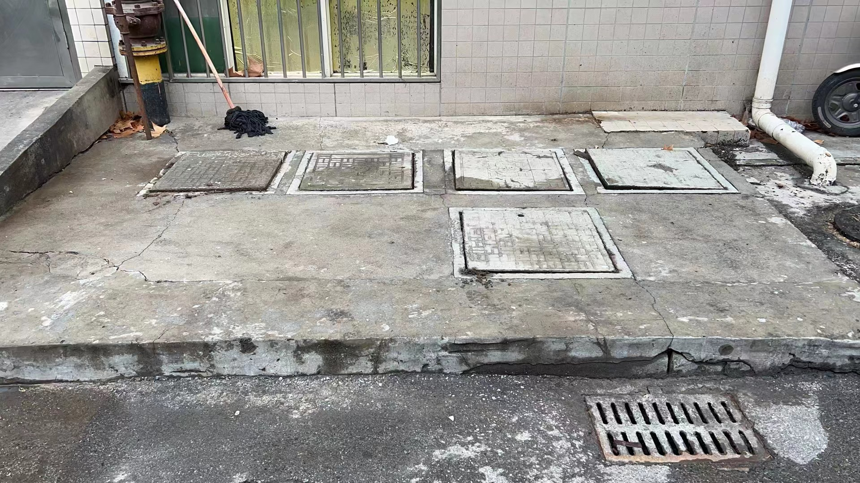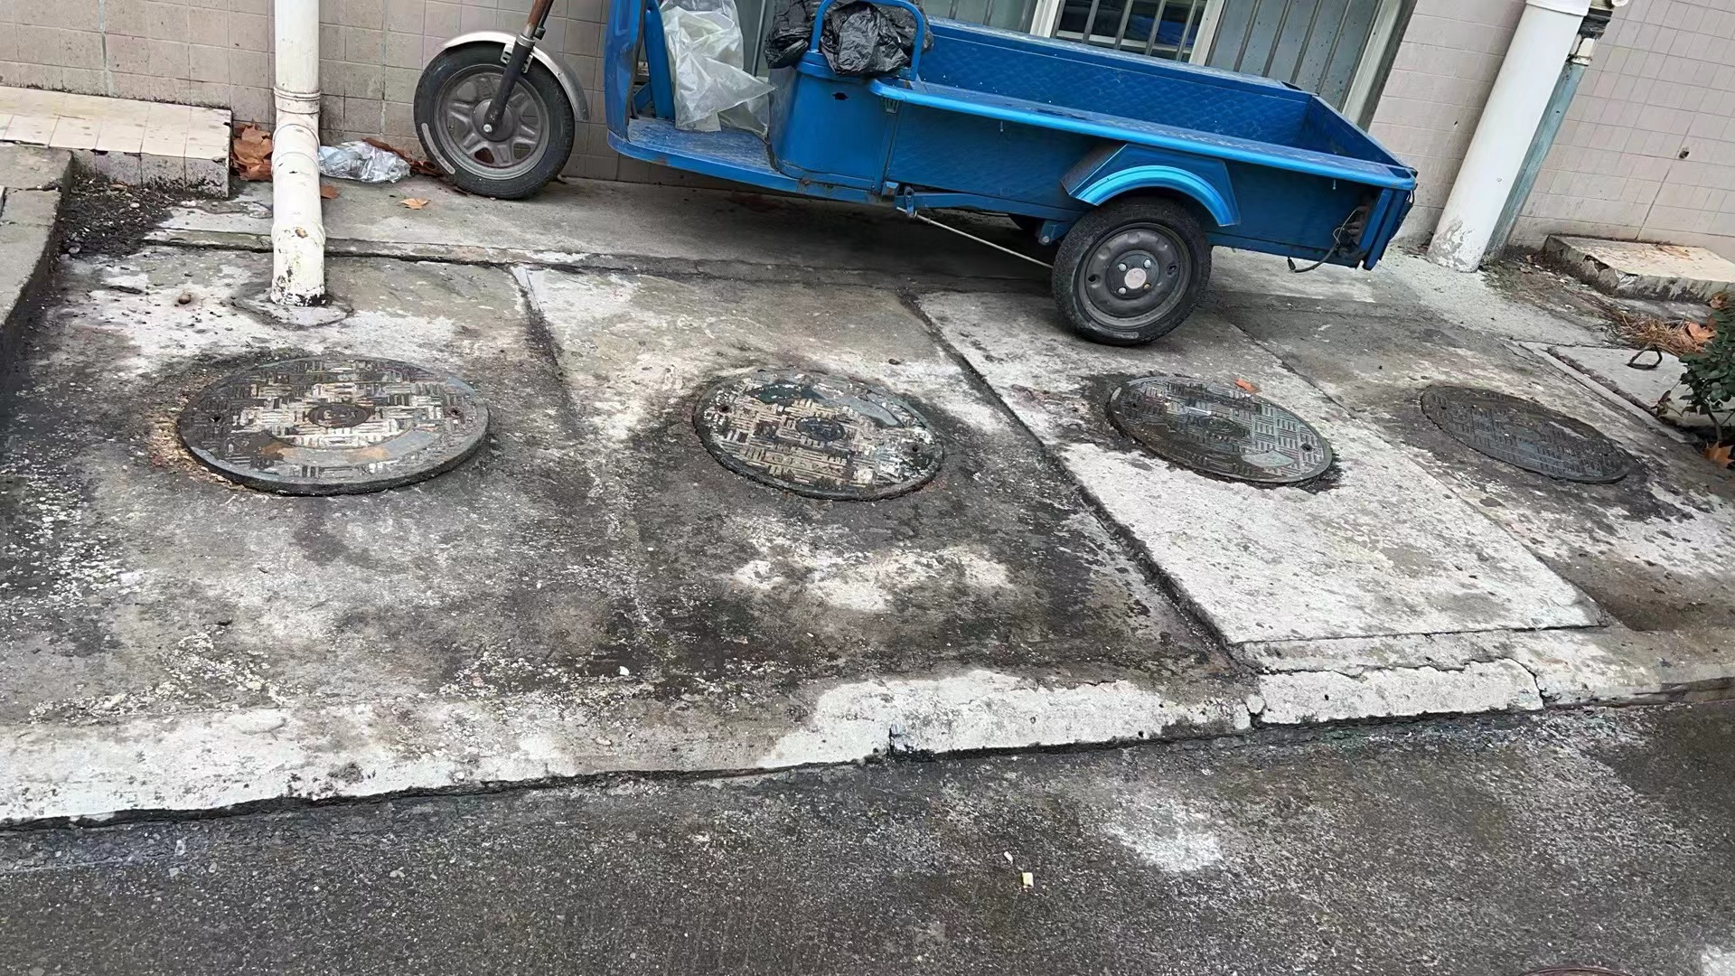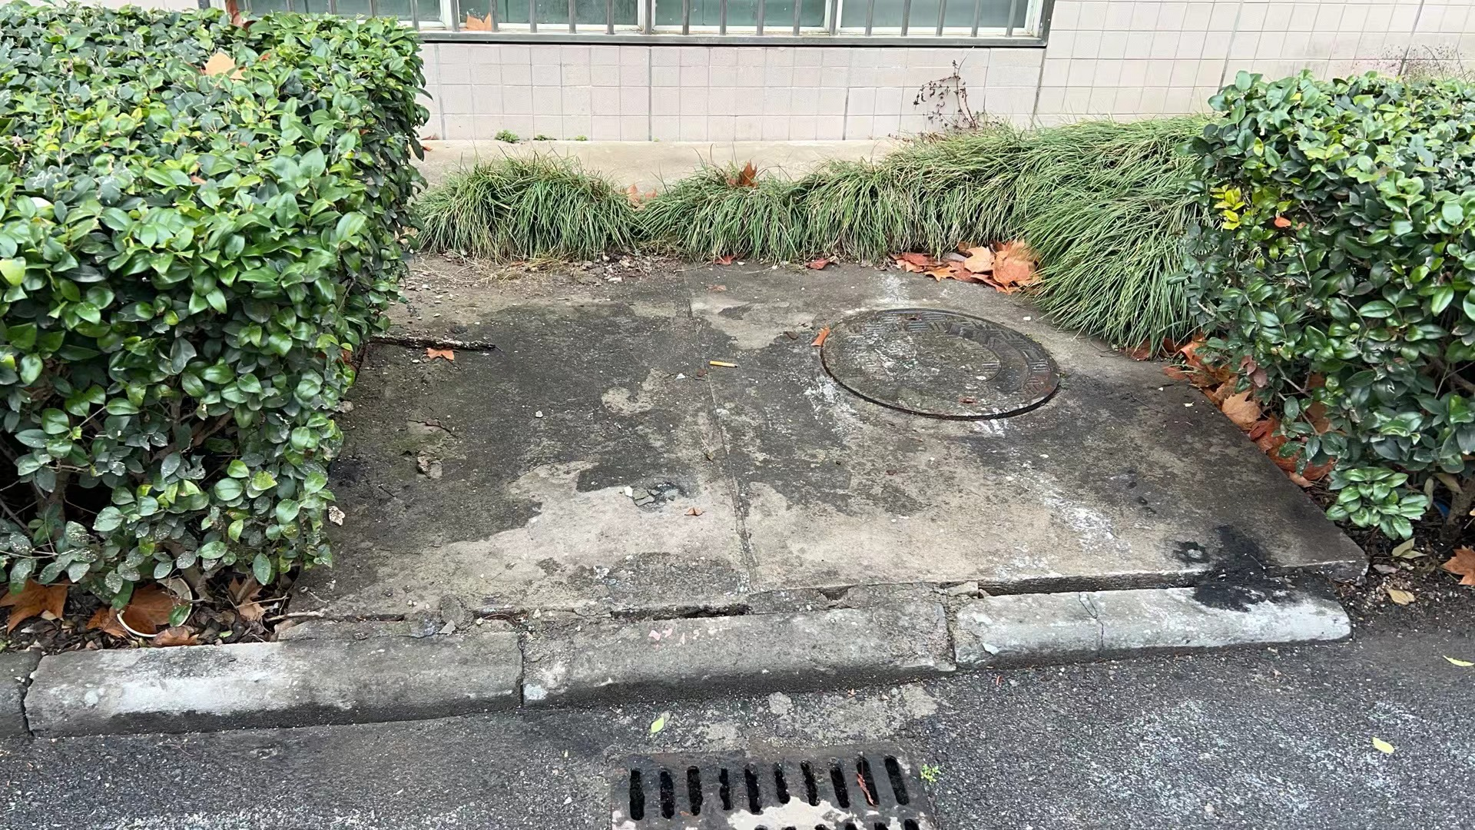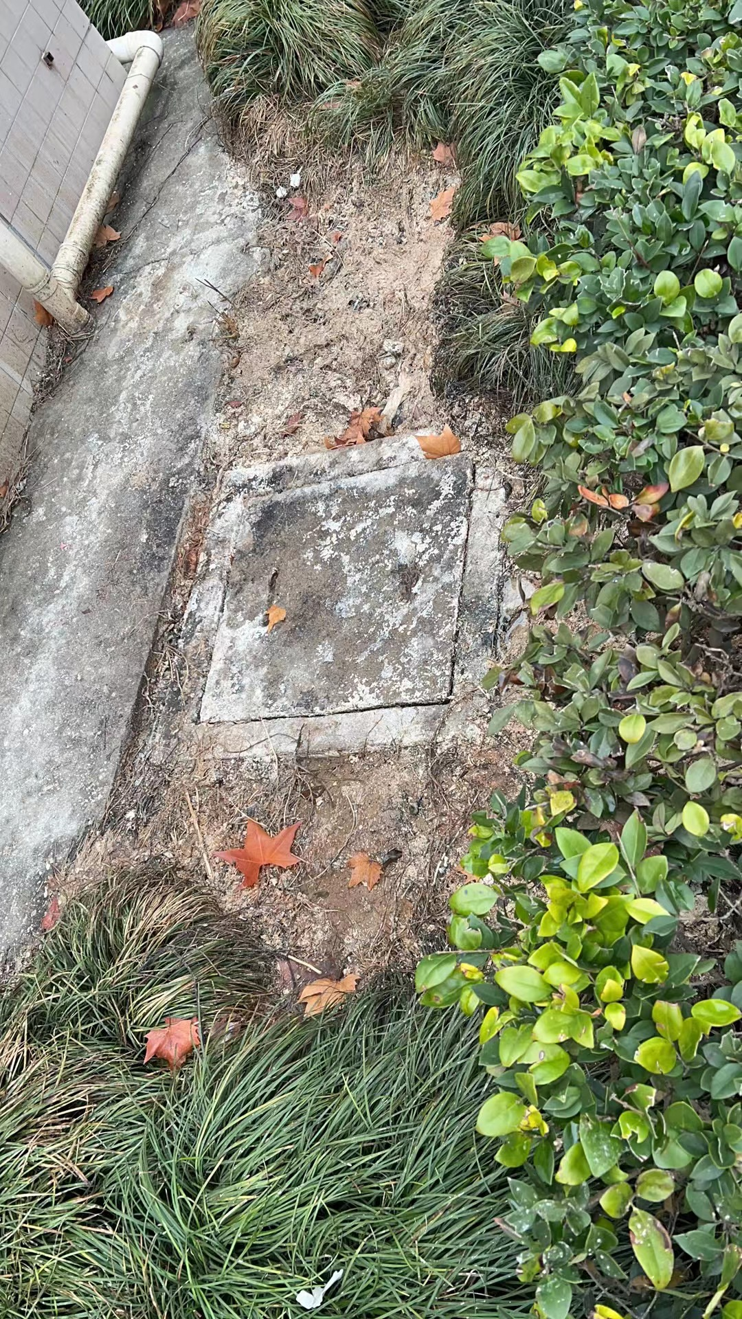

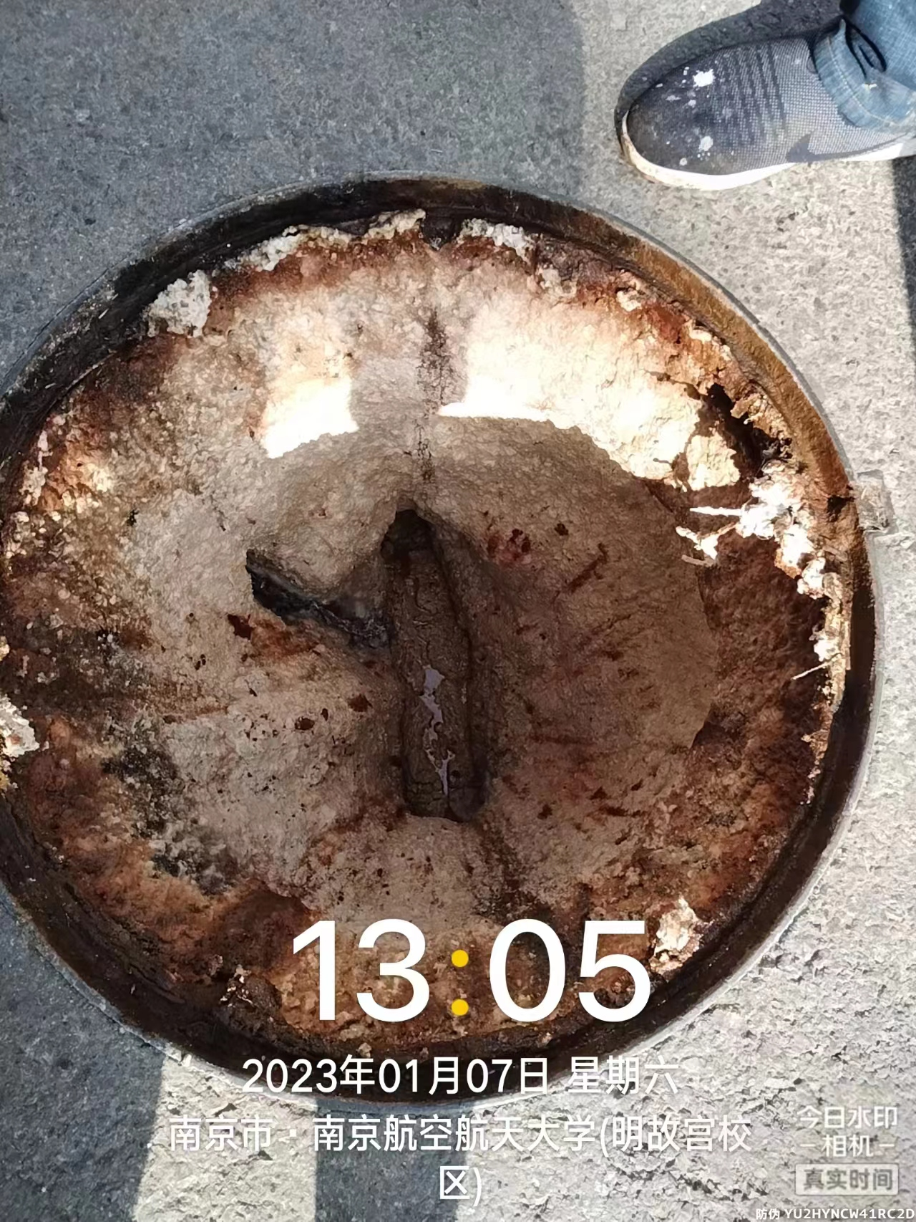
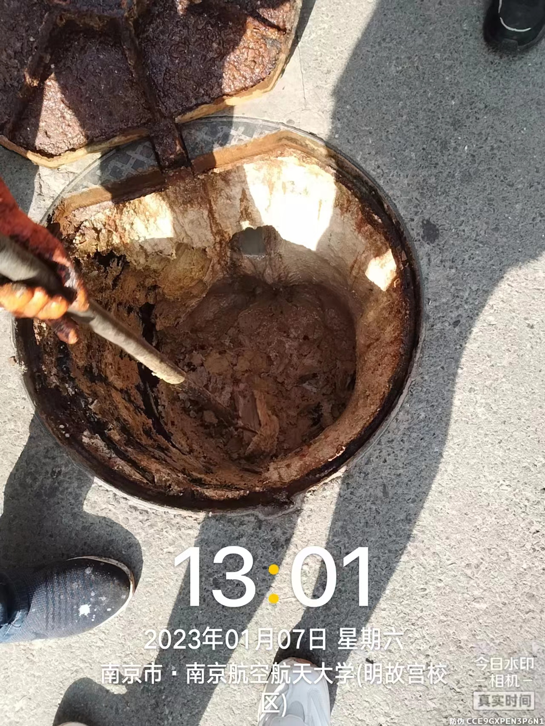

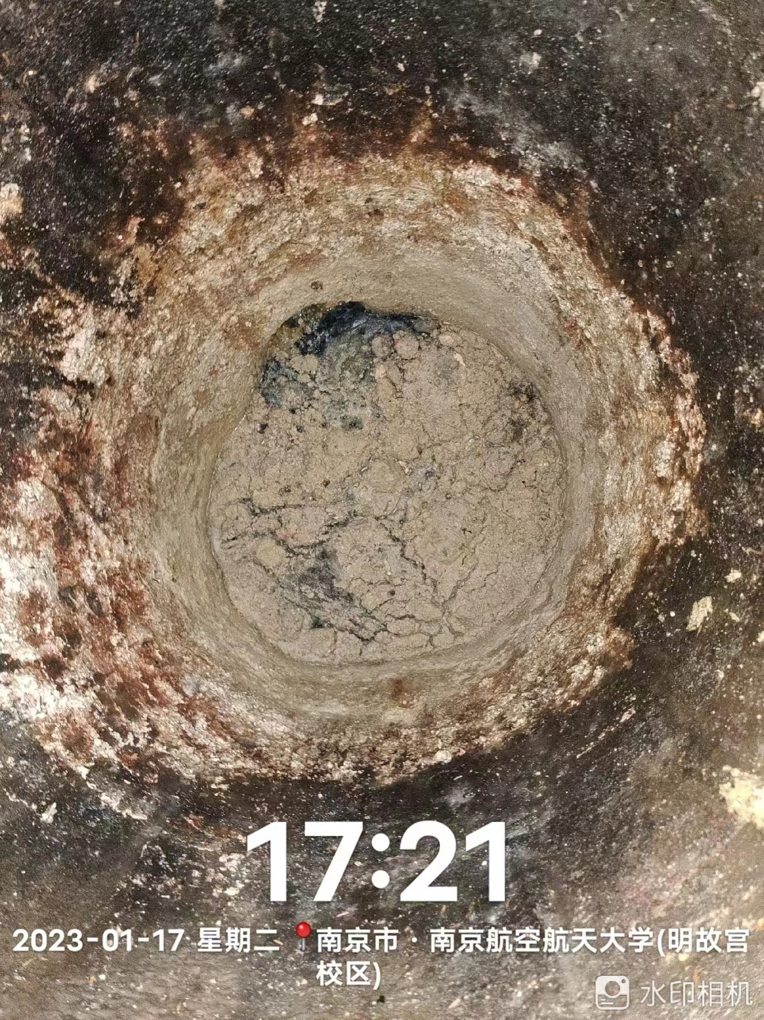
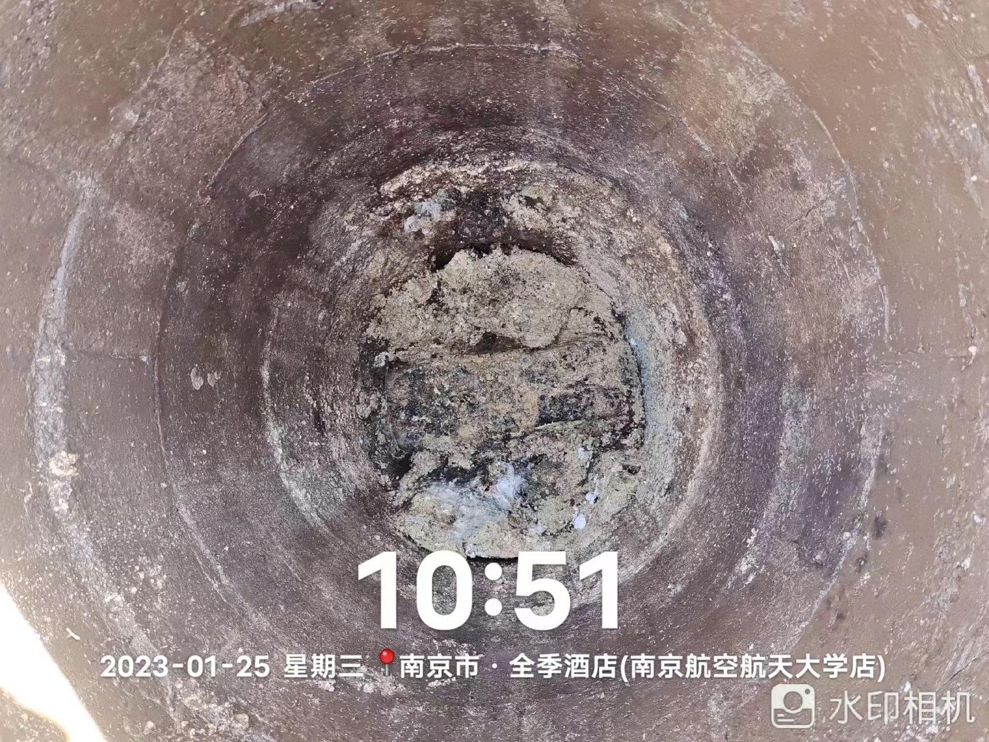

九、改造施工方案

1.对原有隔油池拆除，由贵单位对已知下方水管进行断水接驳。
2.原隔油池拆除后新建一主隔油池尺寸定为长7米*宽1.2米*高1米，材料为304不锈钢，外框2.0厚度，档板1.5厚度，为四格档隔油池分别作用为隔渣池--隔油池--隔油池--清水排放池。
3.在食堂北面有一油污管道因距离主隔油池较远且管道较细建议就近建一个小型隔油池尺寸1.5米*0.8米*0.8米，材料也是304不锈钢，外框2.0厚度，档板1.5厚度，将油脂隔油后污水排入旁边化粪池，解决池子漫溢现象。
4.施工前安排吸污车将原老隔油池内的污水废渣全部吸走，将隔油池空出来，并安排吸污车备用，随时抽走厨房排水，防止施工期间用水量大污水溢到地面。
5.将原隔油池原有盖板及表层全部拆除，使用挖机对地面进行开挖。 池底找平后将制作好的不锈钢隔油池安装入槽，隔油池管道连接，整体找平。
6.将所有进水出水管道重新整理接驳，并将隔油池清水排放管道连接到对应的污水管道，不让隔油池污水进入雨水管网，完成后用水污修复开挖的路面。
7.清理现场垃圾并合规处置。
8.不锈钢隔油池制作时间：预付款到账后10天。
9.现场安装时间：3天
10.质量要求：合格 质保3年
备注：施工前甲方需确认施工位置无水管电线等隐蔽工程。

附件

项目名称： 南京航空航天大学后勤集团饮食服务中心明故宫校区二食堂东侧隔油池设备改造

报
价
文
件

单位名称：
法人代表：
报价联系人：
联系电话：
邮箱：

报价文件对照表

序  号 | 资格和符合性检查回应内容 | 是否回应（满足）  （填是或者否） | 报价文件中的页码
1 | 提供企业营业执照扫描件或复印件并加盖单位公章。
2 | 法人委托书、法人身份证、报价联系人身份证扫描件或复印件并加盖单位公章。
3 | 报价人须提供对以下要求的承诺书，盖法定代表人章（或签名）及单位公章：  （1）具有独立订立合同的能力；  （2）企业的资质类别、等级和项目负责人注册专业、资格等级符合国家有关规定；  （3）未处于被责令停业、报价资格被取消或者财产被接管、冻结和破产状态；  （4）企业具备安全生产条件，并取得安全生产许可证（相关规定不作要求的除外）；  （5）企业没有因骗取中标或者严重违约以及发生重大工程质量、安全生产事故等问题，被有关部门暂停报价资格并在暂停期内的；  （6）资格预审申请书中的重要内容没有失实或者弄虚作假。  （7）企业具备且满足《中华人民共和国政府采购法》第二十二条规定的全部要求。
4 | 报价人须提供参加本项目采购活动前三年内（成立时间不足三年的、自成立时间起）在经营活动中没有重大违法记录的声明函（格式自拟），盖法定代表人章（或签名）及单位公章。（重大违法记录是指供应商因违法经营受到刑事处罚或责令停产停业、吊销许可证或者执照、较大数额罚款等行政处罚。）
5 | 报价人须提供对以下要求的承诺书，盖法定代表人章（或签名）及单位公章：  （1）不存在单位负责人为同一人同时参与本项目报价的情况；  （2）不存在直接控股、管理关系的不同供应商同时参与本项目报价的情况；  （3）与询价人、询价代理机构不存在可能影响采购公正性的利益关系。
6 | 报价人须提供“信用中国”网站(www.creditchina.gov.cn )、中国政府采购网(www.ccgp.gov.cn )查询的信用记录，记录需盖法定代表人章（或签名）及单位公章。
7 | 隔油池设备改造相关业绩证明（合同和有效发票）复印件。
8 | 报价单

注：本表应装订在报价文件目录页后，便于询价人进行审查。
报价人： （盖章）
日 期： 年 月 日

一、营业执照（加盖公章）

- 法人代表委托书

本授权委托书声明：我_________(姓名)系________________________(报价人名称)的法定代表人，现授权委托________________________（单位名称）的_________ (姓名)为我公司代理人，以本公司的名义参加 南京航空航天大学后勤集团饮食服务中心(询价人) 明故宫校区二食堂东侧隔油池设备改造项目 的报价活动。代理人在报价、合同谈判过程中所签署的一切文件和处理与之有关的一切事务，我均予以承认。

代理人无转委权。特此委托。
代理人： 性 别： 年 龄：
单 位： 部 门： 职 务：

报价人：(盖章)
法定代表人：(签字或盖章)

日期： 年 月 日

三、法人身份证（法人签字并加盖公章）

四、报价联系人身份证（法人签字并加盖公章）
五、第三项承诺书（法人签字并加盖公章）

六、第四项声明函（法人签字并加盖公章）

七、第五项承诺书（法人签字并加盖公章）

八、第六项信用记录（法人签字并加盖公章）

九、业绩合同复印件及发票复印件（法人签字并加盖公章）

十、报 价 单

致： 南京航空航天大学 （采购人）
1.针对 （工程名称），我单位经研究询价文件、图纸、工程量清单和其他有关文件后，我方愿以人民币 元（小写）的总价承包上述工程的施工、竣工和保修。
2.一旦成交，我方保证在3天（日历日）内竣工并移交整个工程，且质量标准为符合国家验收标准，质量保修期为3年。
3.如果成交，我方将派出_____________（项目经理姓名）作为本工程的项目经理。
4.除非另外达成协议并生效，你方的成交通知书和本报价单将构成约束我们双方的合同组成部分。
5.报价单
序号 | 项目名称 | 项目特征描述 | 计量单位 | 工程量 | 综合单价 | 合价
1 | 旧隔油池内清理 | 污水废渣清理，吸污车备用。 | 车 | 预估6
2 | 拆除旧隔油池 | - 结构形式:砖砌墙体、水泥墙体；  2.包含但不限于墙体范围内的构造柱、圈(过)梁、腰带、止水坎等砼构件及涂料层、粉刷层、瓷砖面层等；  3.自行勘察现场，垃圾外运运距自行考虑；  4.综合考虑建筑垃圾校外弃置的一切费用(包含弃置费、消纳费、保洁费、挖机费等)。 | 立方米 | 预估26
3 | 大隔油池 | 长7米*宽1.2米*高1米，材料为304不锈钢，外框2.0厚度，档板1.5厚度，为四格档隔油池（含运输、安装等费用）。 | 台 | 1
4 | 小隔油池 | 长1.5米*0.8米*0.8米，材料也是304不锈钢，外框2.0厚度，档板1.5厚度（含运输、安装等费用）。 | 台 | 1
5 | 其他附助材料 | 砖头、管件、水泥、黄沙、接头等所有附材（满足项目需要）。 | 项 | 1
6 | 路面恢复 |  | 米 | 预估6
总计（元）
备注：本项目为交钥匙工程。报价包含人工、材料、机械费、管理费、利润、各项各类措施费、规费、税金等全部费用。
供应商：(盖章)
单位地址：
法定代表人或委托代理人：(签字或盖章)
邮政编码：
电话：
传真：
开户银行名称：
银行帐号：
开户行地址：

日期： 年 月 日

